Заказчик
Проект
Опросный лист
Технические данные
Наименование | Ед.изм. | Корпус |  |  |  | Паровая рубашка
Значение |  | жидкая сера |  |  |  | пар
Материальное исполнение |  | ☐ углеродистая сталь  ☐ нержавеющая сталь |  |  |  | ☐ углеродистая сталь  ☐ нержавеющая сталь
Поток серы  макс. / норм. / мин. | кг/ч
Плотность жидкости при раб. температуре | кг/м³ | 1960
Рабочая температура,  макс. / норм. / мин. | С^{о}
Рабочее давление,  макс. / норм. / мин. | МПа
Расчетная температура | С^{о} | 190 |  |  |  | 190
Расчетное давление  Внутреннее / Внешнее | МПа
Допустимый уровень коррозии  Внутренний / Внешний | мм
Поддерживающие стойки |  | ☐ Требуются ☐ Не требуются

Информация о патрубках
№ | Обозначение | Номинальный диаметр | Минимальный график | Вытуп (от двойной стенки) | Примечание
N1 | Вход серы
N2 | Выход серы
N3 | Штуцер для выгрузки загрязнителей
N4 | Выход серы
C1 | Вход теплоносителя
C2 | Выход теплоносителя
Примечания
1.
2.
3.
4.
5.

Типичный серозатвор

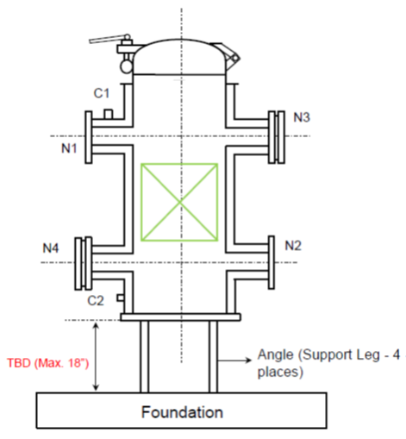

* Расположение патрубков определяется Заказчиком

